|  |
| --- |
| **PRÉ-PROJETO 2024** |

|  |
| --- |
| NOME: Jhonata Pessoa de Souza Nº14 |
| NOME: Nº |
| TELEFONE (S): (45) 99932-6078 |
| E-MAIL: souza.jhonata@escola.pr.gov.br |
| CURSO: Desenvolvimento de Sistemas |
| TURMA: 3º Ano |

**PROJETO (TELA PRINCIPAL)**

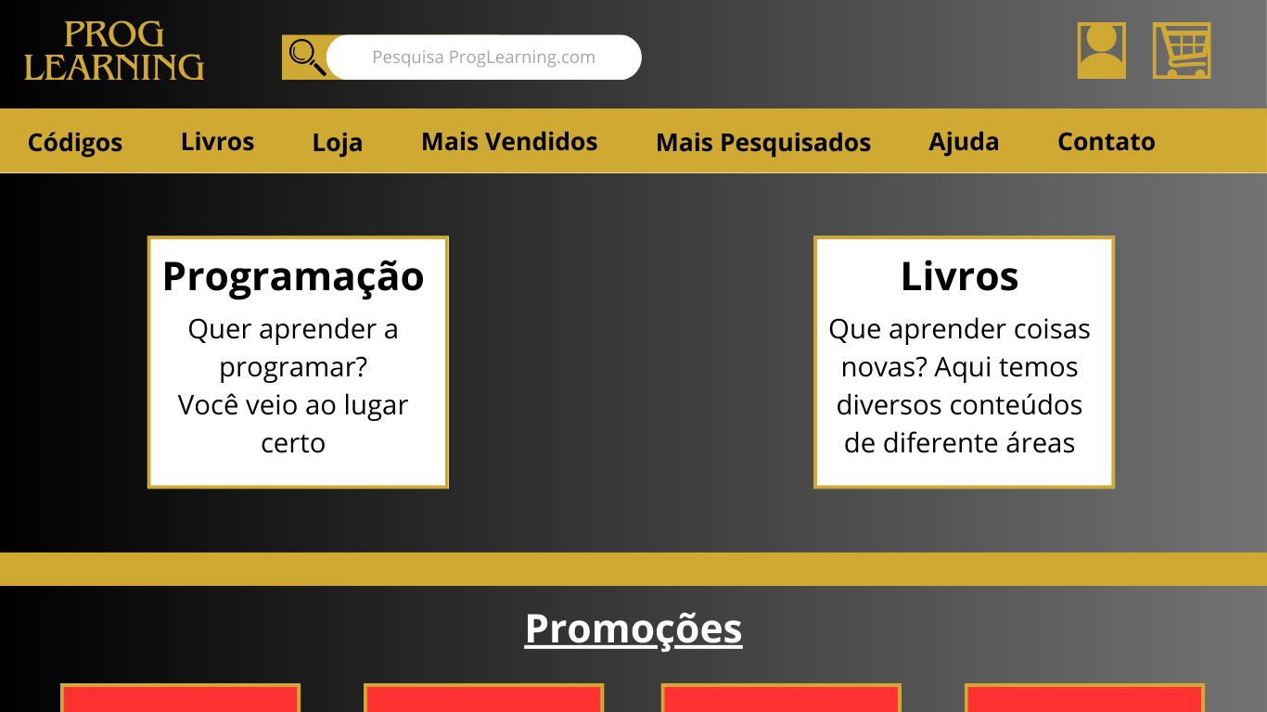

TITULO

|  |
| --- |
| Título do projeto: PROGLEARNING |

INTRODUÇÃO

|  |
| --- |
| Na era digital em constante evolução, a demanda por recursos educacionais acessíveis e eficazes para programação nunca foi tão alta. Diante desse cenário, surge a necessidade de um espaço virtual que não apenas forneça uma vasta gama de materiais de aprendizado, mas também ofereça uma experiência integrada e interativa para aspirantes a programadores. É nesse contexto que se insere nosso projeto: a criação de um site dedicado a auxiliar estudantes e profissionais da área de programação, além de proporcionar uma plataforma de venda de livros especializados.  Ao combinar recursos educacionais diversificados com uma plataforma de comércio eletrônico intuitiva e segura, visamos criar uma experiência completa e envolvente para todos os usuários interessados em aprimorar suas habilidades de programação. Nossa missão é democratizar o acesso ao conhecimento técnico, capacitar indivíduos a alcançarem seus objetivos profissionais e contribuir para o crescimento e desenvolvimento contínuo da comunidade global de programadores. |

HIPÓTESE / SOLUÇÃO

|  |
| --- |
| Todos sabemos que programar não é algo simples, sempre temos que pedir ajuda de alguém, fazer alguma pesquisa sobre algo que não sabemos, querendo ou não é algo um tanto quanto difícil, e por esse motivo existe uma grande demanda de programadores na criação de sites de empresas dentre outros, então para um programador acessar o conhecimento que é preciso de forma fácil e rápida e algo muito bem-vindo, tirar dúvidas e aprender mais. Portanto, nossa hipótese é que um site que combine recursos de ensino interativos e uma seleção abrangente de livros digitais sobre programação será capaz de atender a uma necessidade existente no mercado e se estabelecer como uma plataforma valiosa para todos os interessados em aprimorar suas habilidades de programação.  A solução é criar um site útil para programadores, para conseguir o que precisam saber de forma rápida e acessível, um site completo e bonito, fácil de compreender, e também disponibilizar livros digitais com conhecimentos e tópicos diferentes, não apenas programação, mas também, disponibilizar um bom conhecimento em várias áreas importantes. |

DISCIPLINAS ENVOLVIDAS

|  |
| --- |
| **Análise de projetos e sistemas:** A análise de projetos e sistemas é uma etapa fundamental no desenvolvimento de software e na implementação de soluções tecnológicas. Envolve a investigação detalhada dos requisitos, funcionalidades e objetivos do projeto para definir adequadamente como o sistema será projetado e implementado. Essa análise é crucial para garantir que o produto final atenda às necessidades do usuário de maneira eficiente e eficaz.  **Banco de dados:** A disciplina de banco de dados é um campo fundamental no domínio da ciência da computação e sistemas de informação, que se concentra no armazenamento, organização, gerenciamento e recuperação eficiente de dados. Ela aborda tanto os aspectos teóricos quanto práticos relacionados à manipulação de grandes volumes de informações de forma estruturada e segura.  **Web design:** A disciplina de Web Design concentra-se na criação e desenvolvimento de interfaces visuais para websites, com ênfase na usabilidade, experiência do usuário (UX) e design responsivo. Ela abrange uma variedade de habilidades e conceitos necessários para projetar e construir sites que sejam esteticamente atraentes, funcionais e eficazes na comunicação de informações. |

OBJETIVO GERAL

|  |
| --- |
| Auxiliar programadores a terem mais conhecimento e aprendizado nessa área, facilitar um pouco mais o trabalho de programar, e ajudar pessoas que querem aprender e sentem vontade de programar ou ter conhecimento sobre alguma outra área online, entre outros, com um site bem feito, tranquilo e prático com tudo o que é preciso. |

OBJETIVOS ESPECÍFICOS

|  |
| --- |
| Criar um site bonito e funcional com diversas páginas explicando sobre programação e ajudando a entender melhor os códigos, e disponibilizar livros diferentes sobre diversas áreas não apenas programação para facilitar o conhecimento. |

PROCEDIMENTOS METODOLÓGICOS

|  |
| --- |
| A pesquisa bibliográfica é habilidade fundamental nos cursos de Graduação, uma vez que constitui o primeiro passo para todas as Atividades acadêmicas. Uma pesquisa de laboratório ou de campo implica, necessariamente, a pesquisa bibliográfica preliminar.  Seminários, painéis, debates, resumos críticos, monográficas não dispensam a pesquisa bibliográfica. Ela é obrigatória nas pesquisas exploratórias, na delimitação do tema de um trabalho ou pesquisa, no desenvolvimento do assunto, nas citações, na apresentação das  conclusões. Portanto, se é verdade que nem todos os alunos realizarão Pesquisas de laboratório ou de campo, não é menos verdadeiro que todos, sem exceção, para elaborar os diversos trabalhos solicitados, deverão empreender pesquisas bibliográficas (ANDRADE, 2010, p.25).  A pesquisa de campo é o tipo de pesquisa que pretende buscar a informação diretamente com a população pesquisada. Ela exige do pesquisador um encontro mais direto. Nesse caso, o pesquisador precisa ir ao espaço onde o fenômeno ocorre, ou ocorreu e reunir um conjunto de informações a serem documentadas [...] A importância da pesquisa de campo reside na sua capacidade de proporcionar insights e informações concretas sobre um determinado assunto, ambiente ou contexto. Esses dados são essenciais para embasar decisões, validar hipóteses, entender comportamentos e necessidades, bem como para o desenvolvimento de estratégias e soluções eficazes em diversas áreas, desde a academia até o mundo dos negócios. A pesquisa de campo oferece uma visão detalhada e contextualizada da realidade, permitindo uma abordagem mais precisa e direcionada aos problemas e questões investigadas. Além disso, ela pode ajudar a identificar oportunidades, desafios e tendências emergentes, fornecendo uma base sólida para a tomada de decisões informadas e a construção de conhecimento |

BIBLIOGRAFIA

|  |
| --- |
| Listar os principais LIVROS a serem pesquisados. (Mínimo 03 Bibliografias para cada disciplina, preferencialmente da biblioteca do CEEP):  AGUILAR, Luis Joyanes. **Fundamentos de Programação-: Algoritmos, estruturas de dados e objetos**. AMGH Editora, 2008.  MEDINA, Marco; FERTING, Cristina. **Algoritmos e programação: teoria e prática**. Novatec Editora, 2006.  SERRA, Liliana Giusti. **Livro digital e bibliotecas**. Editora FGV, 2015. |

CRONOGRAMA DE ATIVIDADES

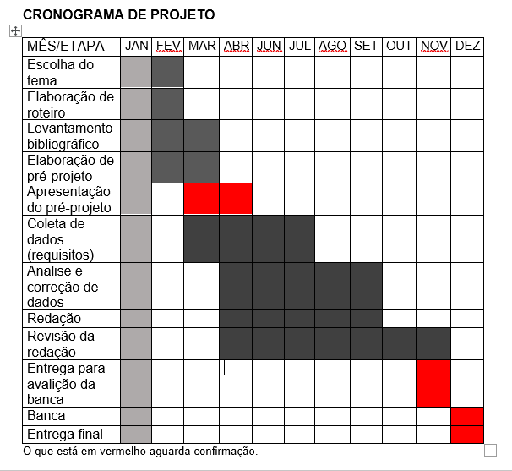

|  |  |  |
| --- | --- | --- |
| **Autorizado** | **Professor(a)** | **Data** |
| Análise de projetos e sistemas:  Banco de dados:  Web design: | **Aparecida** |  |